**网购物料链接**

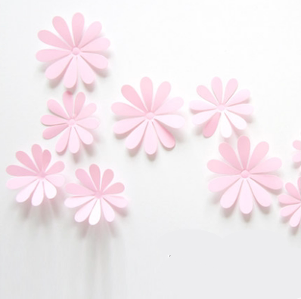

三八女王节贴纸大号 28元

规格：D款粉红色 大号

网页链接：

<https://detail.tmall.com/item.htm?spm=a230r.1.14.49.56094324N7d2Xi&id=668205591547&ns=1&abbucket=9&skuId=4983539346626>手淘链接：

【淘宝】https://m.tb.cn/h.fNqTCf1?tk=3XhJ2ehTXbK「3d立体卧室装饰墙贴女生房间布置创意温馨奶茶店墙壁贴纸背景墙」

点击链接直接打开

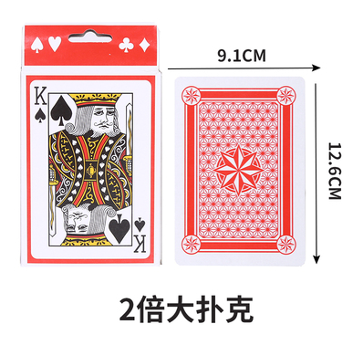

扑克牌纸牌 4.75元

规格数量：2倍大尺寸 1份

网页链接：

<https://item.taobao.com/item.htm?id=520911897696>

手淘链接：

【淘宝】https://m.tb.cn/h.fNIeaTD?sm=f25087?tk=9sNO2eRUHXj「耍大牌 特大超大号扑克牌纸牌四倍九倍扑克展示婚庆创意搞怪纸牌」

点击链接直接打开

**扑克牌纸牌 4.75元**

**规格数量：2倍大尺寸 1份**

**链接：**

https://item.taobao.com/item.htm?id=520911897696

**立体装饰墙贴 9.8元**

**规格：**淡粉色一套12朵

**数量：**小店2套 大店4套

**链接：**

https://item.taobao.com/item.htm?ut_sk=1.XmtK8nr/5bUDAHKRmKlfDdik_21380790_1645165090711.TaoPassword-Weixin.1&id=554556814979

**扑克牌纸牌 4.75元**

**规格数量：2倍大尺寸 1份**

**链接：**

https://item.taobao.com/item.htm?id=520911897696